双流区基于课程标准的学科教学设计
基本信息
学 校 | 四川省双流艺体中学 |  | 执教教师 | 黄瑞、曾燕芸
学 科 | 地 理 |  | 学习领域/模块 | 必修一
年 级 | 高一 |  | 教科书版本及章节 | 人教版地理一第二章
单元教学设计
单元学习主题 |  | 地球上的大气
一、单元教学设计说明
本单元教学设计基于深度学习理论主要分为四部分：单元学习主题、单元学习目标、单元学习活动、和持续性评价。
1.单元学习主题：本单元参考如下课程标准进行。
（1）义务教育地理课程标准：
①运用世界气候类型分布图说出主要气候类型的分布；举例说明纬度位置、海陆分布、地形等因素对气候的影响。
②运用地图和其他资料，归纳某大洲地形、气候、水系的特点，简要分析其相互关系。
（2）高中地理课程标准：
①运用图表等资料，说明大气的组成和垂直分层，及其与生产生活的联系。
②运用示意图等，说明大气受热过程与热力环流原理，并解释相关现象。
③运用资料，说明常见自然灾害的成因，了解避灾、防灾的措施。
本单元参考上述课程标准，大气是自然环境的重要组成部分和最活跃的因素。关于大气的组成有两个要点：一是大气的组成成分以及不同成分的占比情况；二是组成成分与人类、生命有机体息息相关。大气是分层的，分层的依据有多种，一般按大气温度随高度分布的特征，可把大气分成对流层、平流层和高层大气。每一层的特征可从气温的垂直变化、气流的运动状况以及一些物理特性等方面描述。大气的组成和垂直分层与人类活动的联系，要结合各层的特点来理解。例如，大气最下层为对流层，其主要特征为：气温随高度的增加而递减；有强烈的空气对流运动；天气复杂多变。对流层贴近地面，与人类关系最密切。云、雾、雨、雪等主要天气现象都出现在这一层。本模块中的大气运动等知识主要涉及对流层。对流层之上是平流层，其特点是气温由等温变为逆温，气流以水平运动为主，大气透明度好，臭氧就在这一层。平流层的气流运动相当平稳，现代民用航空飞机可在平流层内飞行。
第二条课程标准中的核心概念为“大气受热过程”和“热力环流”，两者是本单元中的核心原理，学生需要借助示意图对原理的内涵进行深刻理解，并能够迁移运用，解释生产生活中的相关地理现象。
本条内容要求中的大气是指低层大气，其高度不超过对流层顶。大气受热过程，实际上是太阳短波辐射、地面长波辐射和大气长波辐射之间相互转化的过程，需要学生掌握大气的根本热源、直接热源，以及大气是怎样受热的过程。与大气受热过程相关的现象包括太阳辐射、地面辐射、大气逆辐射、地温、气温、温室效应、昼夜温差等。与实际生活关系密切，是重点学习的内容。
大气受热过程是学习热力环流的基础，而热力环流是理解大气运动的基本原理，不同尺度、不同形式的大气运动都可以用热力环流原理来解释，比如大尺度的气压带风带、季风环流、中等尺度的冷锋、暖锋、气旋、反气旋，小尺度的城市风、海陆风、山谷风等。本条课标条目强调的是对原理知识的学习和运用，落脚点是学生能否知道并运用这些知识来解释地理现象，并解决实践中的问题。本部分的原理比较抽象，教师可以基于学生的生活经验组织教学资源和材料。此外，从身边的相关地理现象入手，本部分可以运用实地观测、模拟实验以及搜集统计资料等方式获取教学资源，激发学生学习兴趣。本部分的内容还需要在热力环流的基础上进行一定拓展，增加“大气水平运动——风”一部分的学习。
第三条课程标准要求，聚焦于自然灾害中的“气象灾害”，要求学生掌握不同气象灾害的形成原因、产生影响及人类避免和预防气象灾害的措施；并能够调动和运用相关的地理原理与方法，在一定的地理情境中，解释、说明、分析、推理以及评价地理事象局部与整体的联系、要素联系、因果关系、人地关系。
本单元整体构想如下图所示——
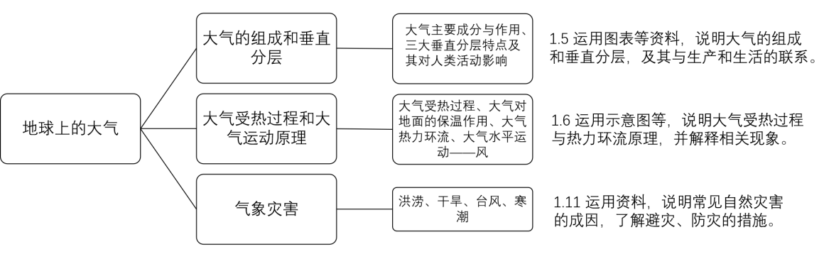
由此，单元学习的主题为“地球上的大气”，聚焦于大气基本原理及其在实践中的应用分析，培养学生探究地理事象及内在影响因素的基本思路。其单元核心概念为“地球上的大气由不同物质组成，大气的基本运动推动物质和能量在不同时空尺度下进行迁移和流动，影响人类活动”，其中包括“大气组成”“垂直分层”“大气受热过程”“大气热力环流”“大气水平运动——风”“气象灾害”等6个维度的涵义及它们之间的相互关系。
2.单元学习目标：基于课程标准，结合学习进阶理论，设定符合学生认知规律的单元教学目标。
（1）单元基本问题：
- 大气受热过程是怎样的？
- 大气运动是如何发生的？
- 大气运动有什么规律？
- 生产、生活中大气运动和气温、光照等现象的成因是什么？
- 我们如何运用地理知识应对实际问题？
（2）学生将会知道（知识）：
- 关键术语和概念：大气组成、对流层、平流层、高层大气；太阳短波辐射、地面长波辐射、大气逆辐射、大气对太阳辐射的削弱作用、大气的保温作用；洪涝灾害、干旱灾害、台风灾害、寒潮灾害等。
- 原理：大气受热过程原理；热力环流原理。
- 事实：大气层气温的垂直分布特点；城市热岛效应；大气温室效应；农业覆膜技术对农业生产条件的影响，等。
- 规律：气温与气压的时空变化规律；海陆风、山谷风、城市风等运动规律；昼夜温差大小的影响因素；太阳辐射的时空分布规律，等。
（3）学生将理解 ：
- 大气受热过程是太阳辐射、地面辐射与大气辐射之间的转化产生的。
- 热力环流原理能够解释不同尺度的大气运动，理解和运用热力环流构建气温、大气水平和垂直运动、气压、天气之间的关系。
- 我们运用大气受热过程原理和热力环流原理解释气温和大气运动的现象。
- 单元高阶大概念：物质运动与能量转换；时空分布；人地协调，等。
（4）学生将能做到（技能）：
- 能够绘制大气受热过程简要示意图。
- 能够判定热力环流中某地的气温、气压、大气运动、天气特点。
- 能够运用大气受热过程与热力环流原理，提出改善生产生活条件的建议。
- 能够结合相关材料，绘制某地的风向。
3.单元学习活动：
（1）基于地理实践的综合分析：
- ①有条件的情况下可以设计模拟实验、现场观测活动，如无条件，则可通过实验视频、图片、相关资源网站等说明影响大气受热过程和大气热力环流的主要因素。针对大气受热过程，厘清太阳辐射、地面辐射和大气辐射之间的相互关系，思考其本身应具有怎样的特征，并厘清相互间如何产生影响，形成“像地理学家一样思考”。
- ②强调对大气基本知识的学习和应用，落脚点是学生能否知道这些知识在生产生活中有什么作用，如何运用。使学生能运用大气受热过程和热力环流原理解释和改善生产生活中的一些现象。
（2）建构分析路径：本单元学习逻辑如下图所示。
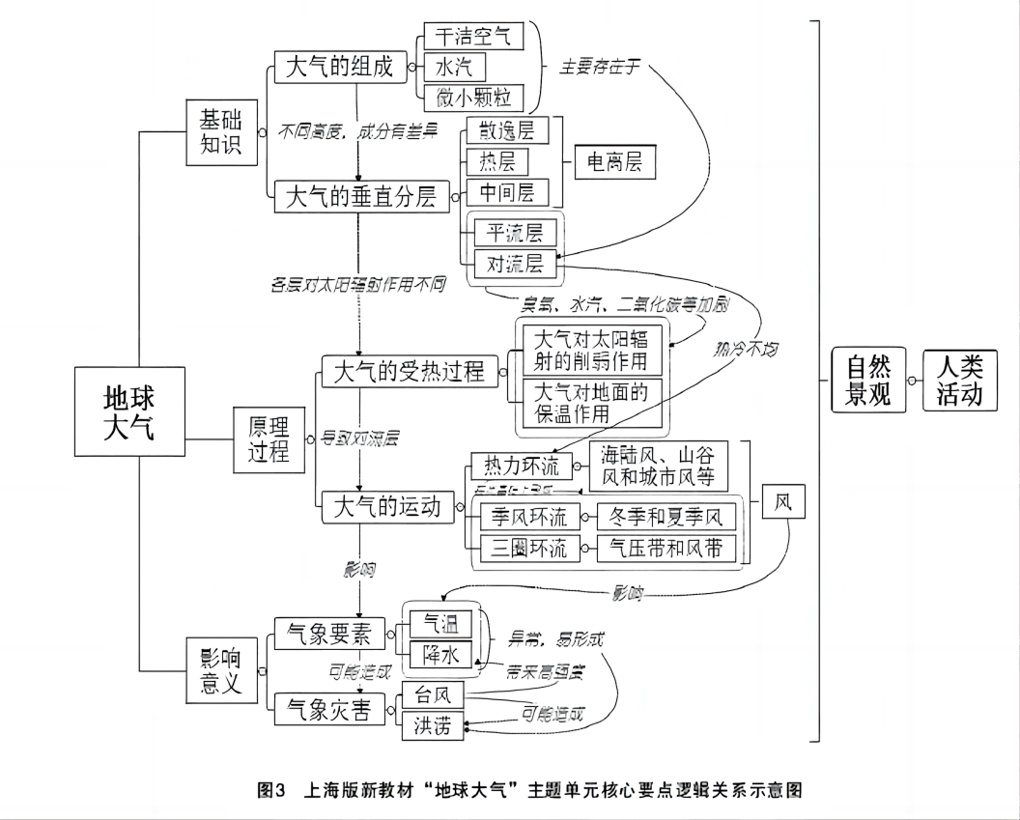
（3）创设大情境，进行单元问题导学
①聚焦单元概念，凝练核心问题
《普通高中地理课程标准（2017版）》在实施建议中明确提出要重视问题式教学。基于单元概念，根据学生已有认知水平，整合教学内容形成单元核心问题，围绕核心问题设置层次鲜明、具有系统性的问题链，引导学生在问题发现、分析和解决的过程中，重构思维框架，加深对知识内在逻辑关系的理解，实现深度学习，从而形成指向学科核心素养的地理学科观念。
②创设单元情境，开展问题教学
问题的设计需要依托贴近学生知识水平、符合生活实际和社会现实的真实情境。通过创设系列化的单元情境，使学生在情境化的学习环境中，形成连续性思维，实现知识与技能的迁移与应用。本主题单元通过创设“环球研学之旅(格陵兰—拉萨—台湾)”的大情境，并据此设置“格陵兰冰雪消融之忧”“飞机上的故事——致敬中国机长”“日光与高寒之地：拉萨之旅”“台湾海滨度假见闻”“躲避‘杜苏芮’台风”5个子情境。结合学习目标，将系统的单元问题链融入到各个子情境中，真正做到问题情境化（见表3）。
单元情境：暑假期间，我们跟随超级飞侠乐迪进行了一次“格陵兰—拉萨—台湾”的环球研学之旅，第一站前往了世界最大岛——格陵兰岛，感受冰雪世界的魅力同时，也为冰川的飞速消融而担忧；在乘坐飞机前往第二站拉萨的途中，结合《中国机长》的真实故事真正理解大气垂直分层的相关知识；到达拉萨后，发现这座日光城，阳光明媚，光照充足，但其昼夜温差却远大于我们的家乡——成都，以此为着力点进行深入探究；最后一站前往台湾度假，在茫茫夏日感受海滨城市白天凉爽的海风和夜晚温暖的陆风，在返回家乡的最后一天，意外的遭遇到台风的袭击，我们设身处地的学习台风的避灾知识。总之这是一个充满丰富经历的暑假，亦是大气探究之旅的暑假
微专题1：格陵兰冰雪消融之忧：探究大气组成及其与人类活动的关系
核心问题 | 问题链
1.大气是由哪些成分组成？  2.大气组成与人类活动之间存在怎样的关系？ | （1）格陵兰冰川加速融化，反映的是哪一种全球性环境问题？除此之外你知道的全球性环境问题还有哪些？  （2）描述1740年到2011年，二氧化碳体积分数变化趋势。（4分）  （3）分析二氧化碳体积分数变化的人为原因，并推测可能造成的影响，提出主要的应对措施。（8分）
微专题2：飞机上的故事——致敬中国机长：探究大气的垂直分层及其与人类活动的关系
核心问题 | 问题链
1.大气垂直方向上可分为哪几层？各层有何特点？  2.大气的垂直分层与人类活动之间存在怎样的关系？ | （1）结合《中国机长》副机长被抛出窗外的情节，描述大气密度随海拔高度的变化，推测大气压力随海拔高度的变化。（2分）  （2）阅读教材P31图2.5，描述不同海拔大气温度的变化。（3分）  （3）大气对流运动的强弱与什么有关？（1分）  （4）结合《中国机长》中飞机起降中飞机颠簸的情节，分析对流层多云雨现象的原因。（3分）  （5）阅读教材P31，指出平流层大气的范围，并说出平流层大气的气温垂直分布特点。（1分）  （6）依据平流层气温垂直分布特点，推测气流运动状况。（1分）  （7）为什么平流层是飞机飞行的最佳层？（1分）  （8）阅读教材P31，指出高层大气的范围，并说出高层大气的气温垂直分布特点。（2分）  （9）为什么飞机起降等飞行关键阶段，空乘人员提醒乘客关闭信号设备?（1分）
微专题3：日光与高寒之地：拉萨之旅——探究大气的受热过程
核心问题 | 问题链
1.大气是怎样受热的？  2.大气是如何对地面进行保温的？  3.与人类活动有怎样的联系? | （1）实验前甲、乙、丙三容器内温度均为20 ℃，三小时后温度都升高。由实验得知地球大气最重要的能量来源来自哪里？  （2）做实验这天是晴朗的天气，实验升温效果显著。若是换成阴雨天，升温幅度会一样吗？试说明原因。  （3）简述青藏高原相较四川盆地太阳辐射更强的原因。（3分）  （4）实验结束后有同学认为是太阳把容器内的空气直接“晒热”的，结合实验结论说出你的判断。  （5）根椐乙、丙容器的温度差异，推测除太阳辐射之外的热源，并解释容器乙内气温高于丙的原因。  （6）请说明甲、乙容器气温产生差异的原因。  （7）结合以上探究，说明与成都相比，拉萨昼夜温差大的原因。（2分）
微专题4：台湾海滨度假见闻——探究热力环流与风的形成
核心问题 | 问题链
1.大气的热力环流是如何形成的？  2.大气的水平运动——风的方向与速度如何判读？  3.与人类活动有怎样的联系? | （1）通过孔明灯升空、空调向下吹冷气说出热空气和冷空气的运动方向，为热力环流做铺垫。  （2）做热力环流的模拟实验，在实验中模拟出热力环流的垂直方向和水平方向的运动。  （3）通过实验观察到的结果总结热力环流的原理，并运用原理解释海陆风等生活中的现象，即：为什么台湾海峡两岸风向的日变化相反呢？这里的风是怎样形成的？如何判断风向？
微专题5：躲避‘杜苏芮’台风——探究气象灾害的形成与避灾措施
核心问题 | 问题链
1.气象灾害是如何形成的？对人类造成了什么影响？  2.气象灾害的防灾减灾措施有哪些？ | （1）据图说明我国东部沿海地区易发生台风灾害的原因。  （2）分析台风“杜苏芮”过境给当地带来的影响。  （3）针对台风过境造成的问题，请你为防灾减灾提出合理措施。
4.持续性评估：
（1）课堂问答、观察——自主学习，说出影响地表形态的内、外力作用类型及其表现；绘制地壳物质循环示意简图；根据剖面图，判定地质构造类型；根据示意图，识别地形、地貌类型，说出典型地形、地貌的形成原因；探究地表形态、地质构造对人类活动的影响，等。
（2）个别交流——对问题的理解、目标达成情况及疑问。
（3）学生的自我评价和反馈：
- 每一堂课最后，让学生回答两个问题：今天你在课堂上学到的主要观点是什么？没有解决的问题是什么？
- 绘制本单元的概念图（思维导图）。
- 对照单元学习目标，反思自己的学习目标达成情况。
- 通过学习本单元，你最大的收获是什么？改变了已有的哪些认识？还有什么困惑？
（4）单元检测题（略）
二、单元学习目标
单元学习目标1：运用图表等资料，说明大气的组成和垂直分层，及其与生产生活的联系。[区域认知、人地协调观]
单元学习目标2：通过相关示意图或模拟实验，说明大气的受热过程，理解大气受热过程中与人类活动的关系。[综合思维、地理实践力]
单元学习目标3：通过模拟实验和绘制示意图，理解并说明热力环流原理，并解释城市风、海陆风等相关地理现象。[人地协调观、综合思维、地理实践力]
单元学习目标4：能运用资料说明区域气象灾害分布规律、成因及避灾、防灾措施。[人地协调观、综合思维、地理实践力]
3.单元整体教学结构设计
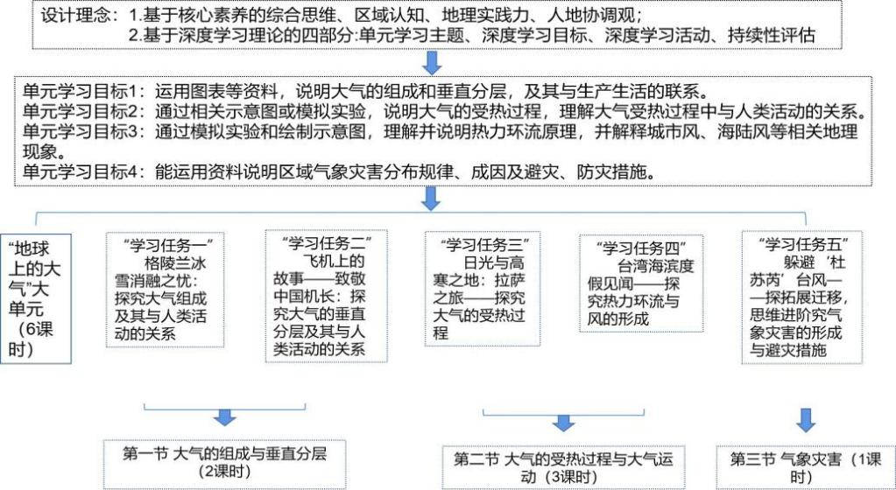

第3课时教学设计
课题 | 大气受热过程
课型 | 新授课☑ 章/单元复习课 专题复习课□  习题/试卷讲评课□ 学科实践活动课□ 其他
1.课程标准分析
本课时对应的课程标准内容为“运用示意图，说明大气受热过程，并解释相关现象。” 大气受热过程主要聚焦太阳辐射、地面辐射大气辐射之间的转化关系，注意区别不同辐射的波长特点。与大气受热过程相关的现象包括生活实践情境和学习探索情境中的现象，在本阶段主要选取生活与生产中的情境，学生对生活当中的气温时空变化有切身感知，运用生活情境可以激发学生的学习兴趣。要解释相关现象，就要深入理解大气受热过程中每个环节的影响因素，构建起基本的分析框架，方能迁移运用。
本节课的原理重要，理解难度较大，易混易错点多。比如，大气逆辐射的作用是补偿部分地面损失的热量而不是使地面增温；太阳辐射强度、下垫面性质等与地温、近地面气温之间的相互关系及区别，等。
2.教学内容分析
本课时是高一地理新授课，因此其教学要求需要实现初高中衔接，认知目标要比义务教育课程标准要求更高。在学习中需要借助生活中的地理现象进行思考，从大气受热过程的三环节角度理解太阳辐射、地面辐射、大气辐射、大气逆辐射等之间的相互转化过程。因此在教学过程中需要完成两个教学任务：
- 借助绘制示意图和模拟实验，学习大气受热过程原理；
- 运用原理，解释生活中相关地理现象。
3.学生学情分析
①已有知识：通过初中学习“气温垂直递减率”和本单元第一节对流层气温分布特点，已经大致了解地面是近地面大气的热源。对大气受热过程中的基本环节具有了初步印象，知道太阳辐射、大气辐射、地面辐射的相关概念以及不同辐射之间波长特征差异。
②已有方法：在初中学习基础上，已初步形成提取文字信息、识读并绘制图表资料的方法以及模拟实验的步骤，具备一定的综合思维能力与实践操作方法。
③知识障碍：对于大气受热过程中不同环节的主要影响因素不能准确说明；对于保温作用、削弱作用等概念理解不清。
④能力障碍：部分学生不能熟练完整运用地理学科术语解释地理现象，对大气受热过程三环节的综合分析能力薄弱，在一定程度上缺乏对各环节的关联分析。特别是一些学生理论联系实际能力弱，还未形成相对完善的综合思维。
⑤学生差异：学生与学生之间对于生活中相关现象的体验存在差异，其所积累的背景知识与已有的经验参差不齐，学习能力和知识储备差异性较大；思维水平与结构上亦有较大不同。
4.学习目标叙写
①能够说出太阳辐射、地面辐射、大气（逆）辐射、大气对太阳辐射的削弱作用、大气对地面的保温作用等概念。
②能够通过模拟实验并绘制示意图，说明大气受热过程原理。
③能够结合大气受热过程原理，解释生产生活中相关地理现象的成因。
5.评价任务设计
评价任务1：阅读教材和完成任务一“概念与原理学习”，说出太阳辐射、地面辐射、大气辐射和大气逆辐射的含义，小组合作将教材文字转化为大气受热过程示意图，归纳得到大气对太阳辐射的削弱及大气对地面的保温作用。（检测目标①、②）
[评价标准] 能背着书本独自复述各种辐射的相关概念，并在纸上按照先后顺序正确地绘制出大气受热过程三环节示意图，并说明削弱作用与保温作用的差异。
评价任务2：通过完成任务二“大气的受热过程实验探究”和迁移运用，借助绘制的大气受热过程示意图和模拟实验的结论，解释青藏高原相较四川盆地太阳辐射更强，但昼夜温差更大等相关现象的成因。（检测目标②、③）
[评价标准] 能在解释青藏高原相较四川盆地太阳辐射更强，但昼夜温差更大时，运用白天大气对太阳辐射存在削弱作用和夜晚大气对地面具有保温作用等原理进行说明。

6.学习活动设计
教师活动 | 学生活动
环节一：情境创设，引出主题
教师活动1  教师：同学们，上一回我们探寻了格陵兰岛冰川消融之谜，得出了大气组成中特别是CO₂浓度的急剧增长是冰川消融的罪魁祸首之一，之后我们从格陵兰乘坐飞机前往拉萨，在飞机上，我们理解了大气的垂直分层及其与人类活动关系。终于我们到达了本次环球研学之旅的第二站——日光城拉萨，一下飞机，我们就看到了藏族姑娘脸上甜蜜的“高原红”和身穿的厚重的藏袍，细心的同学发现这座日光城，阳光明媚，但其年均温却远低于我们的家乡—成都，形成了阳光与高寒的鲜明对比。这就是本节课的核心探究点——大气的受热过程。  在今天上课之前，老师已经让同学们完成了课前准备部分，很好地检测了自己预习的效果。下面我们随机抽取同学进行展示。  [教师抽取学生展示课前任务，并让学生开展纠错]  教师：同学们都做的非常好，我们通过这节课的学习可以更好地去理解大气受热过程及其在生活中的相关现象，并且改善我们的生产生活。  [教师呈现学习主题与目标] | 学生活动1  1.根据教师课前布置任务，通过预习必修一2.2一节中《大气受热过程》，完成预习检测。  课前准备——通过阅读课本P34-35，完成问题。  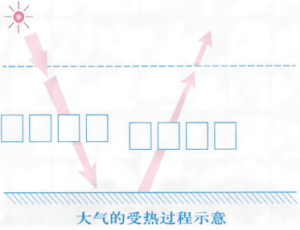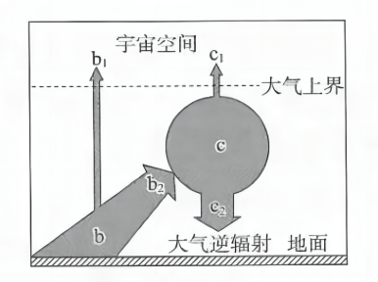  （1）在左图相应位置填注：太阳辐射、地面辐射  （2）说出左图的辐射类型（短波或长波）。  （3）太阳辐射大部分能够透过大气到达地面，地面吸收______________而增温，同时又以____________的形式把热量传递给大气，由此可见，___________是近地面大气主要、直接的热源。  （4）在右图中分别填写各字母所代表的辐射名称。  （5）判断大气对地面保温作用的说法正误。  ①对流层中臭氧吸收长波辐射的能力很强。( )  ②绝大部分地面辐射被对流层中的水汽和二氧化碳等吸收。( )  ③大气辐射就是大气逆辐射。( )  ④阴雨天气大气逆辐射更强，保温作用强。( )  2.学生认真听讲，明确课时的学习主题与目标。
活动意图说明：
子情境导入，课前预习结果检测以及学习主题、目标的呈现。
环节二：概念和原理学习
教师活动2  教师：投射到地球上的太阳辐射，要穿过厚厚的大气才能到达地球表面，在穿过大气时有小部分太阳辐射被大气吸收（展示吸收的选择性和太阳辐射类型）、反射，这些统称为大气对太阳辐射的削弱作用，大部分太阳辐射到达地面。到达地面的太阳辐射被地面吸收或反射，地面增温【太阳暖大地】。地面又以长波辐射的形式把热量传递给近地面大气，近地面大气吸收增温，又以对流、传导等方式层层向上传递热量。这就是【大地暖大气】。  大气增温同时，也向外辐射长波辐射，大气辐射中向下的部分，被称为大气逆辐射，它把热量传给地面，一定程度补偿了地面损失的热量，这就是大气对地面的保温作用。（教师先引导示范，之后要求学生上台和自主下面绘制） | 学生活动2  根据教师要求，结合教材P34-35，在独立绘制基础上，小组合作将教材文字含义转化成示意图，并能自主简述大气受热过程的具体环节。  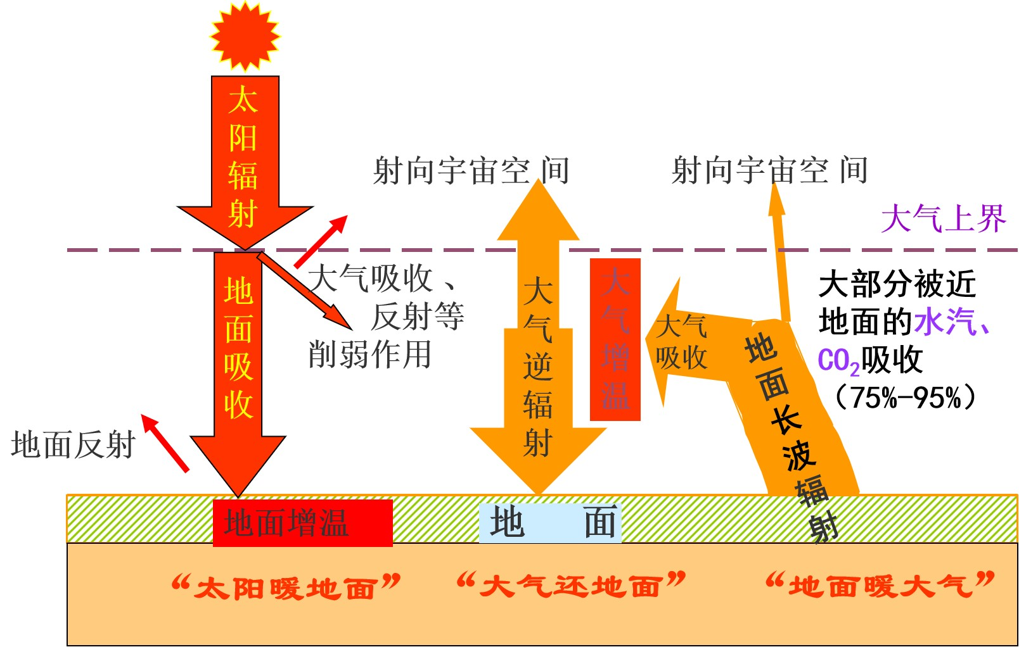  根据以上三环节的理解，构建起“大气受热过程三环节”思维模型。  学生表现性评价量表：
   | 水平1 | 水平2 | 水平3
  绘制图像 | 不能准确绘制不同辐射的名称及其影响。 | 能够用箭头表示不同辐射，但对于不同环节产生影响表述不清楚。 | 能够准确标识不同辐射的方向和位置，并标注不同环节产生的影响，标注大气的削弱作用和保温作用。
  说明过程 | 过程顺序、环节出现错误。 | 能够准确说明大气受热过程顺序以及不同环节的影响。 | 能准确说明大气受热过程不同辐射之间的关系，每个环节产生的影响，和大气的削弱作用和保温作用。
活动意图说明：
进行概念教学，强化高一学生对新概念的理解、地理原理与过程的掌握。
环节三：大气受热过程——太阳暖大地
教师活动3  教师：为了探究这一问题，黄老师带领本班学生在前两周利用器材分别在户外和室内各做了“探究大气受热过程”的几组模拟实验。得出了一系列实验数据。现在，我们就通过这些数据设计问题链，进行深入思考与探究。  展示问题链。  教师指导：  1.展示曾经实验的数据照片及设计的问题，并要求同学们结合实验数据与课前的预习，进行思考  2.引导学生深入思考“天气”对实验升温效果的影响，引出“大气对太阳辐射的削弱作用”。  3.学生完成后，随机抽取或鼓励学生展示。  4.针对学生回答的不足之处，引导同学们进一步完善。  5.通过迁移应用1，运用原理解释生活中的地理现象，深化理解。 | 学生活动3  根据教师所示，观看实验信息，思考实验数据成因。  时间：2023.10 地点：教学楼前内操场 天气：晴  实验器材：电子温度计 塑料薄膜 实验盒 沙子 水  实验程序：两组（每组有甲乙丙3个容器），即甲、乙容器装沙，丙容器装水，乙、丙容器上覆盖塑料薄膜，从正午12点开始分别放在阳光和树荫下照射3个小时  实验目的：利用塑料薄膜模拟大气的受热过程  表1.“太阳暖大地”模拟实验记录表（单位：℃）  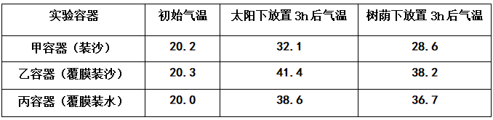  探究问题：  1.指出阳光下与树荫下的实验数据存在的差异，试说明原因。  迁移运用1：简述青藏高原相较四川盆地太阳辐射更强的原因。（3分）
活动意图说明：
检测学生对原理的掌握情况，强化学生对过程和概念的理解。
环节三：大气受热过程——大地暖大气
教师活动3：  1.展示学生课下自主模拟实验一的视频和照片、图表，组织学生结合问题3、4进行思考探究。  2.在“大地暖大气”主问题基础上，引导学生自主分析在同时同地同样的太阳照射下，两容器内地温、气温产生差异的原因以及同一地点不同高度的气温差异的原因，让学生进一步明确地温与气温之间的关系，督促小组合作学习以解决问题。  3.学生自主+头脑风暴完成后，随机抽取或鼓励学生展示完成情况。  4.针对学生回答的不足之处，继续引导各小组同学通过交流一步一步地丰富完善；  5.教师进行点评并做好引导；  6.展示参考答案，要求学生进行整理，构建思维模型。 | 学生活动3  在环节二基础上，结合学生自主模拟“大地暖大气”实验视频和照片，并记录实验数据，进一步思考以下问题。  探究问题：  2.根椐三园楼各楼层气温差异和乙、丙容器内的温度差异，推测除太阳辐射之外的热源，并解释容器乙内气温高于丙的原因。【大地暖大气】  ※模拟实验，通过实验，解释实验结果,完成实验结论。  表2.“大地暖大气”模拟实验1记录表（单位：℃）  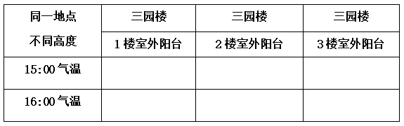  表3.“大地暖大气”模拟实验2记录表（单位：℃）  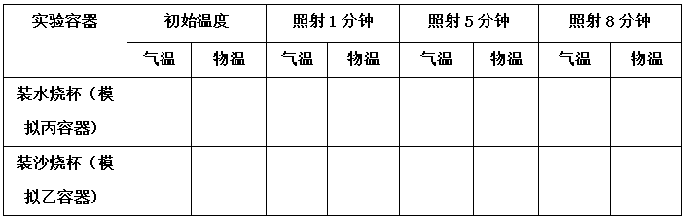
活动意图说明：
教师利用学生自主实验视频，让学生观察、分析，加强学生的理解地面是近地面大气主要、直接热源这一原理，为学生独立绘制过程示意图做铺垫。
环节四：大气受热过程——大气还大地（保温作用）
教师活动4  1.展示学生课下自主模拟实验视频二和数据图表，组织学生结合问题5进行思考探究。  2.在“大气还大地”主问题基础上，引导学生自主分析在同时同地同样的太阳照射下，覆膜容器与无覆膜容器气温产生差异的原因，让学生进一步明确覆膜（模拟大气）对对地面的保温作用，督促小组合作学习以解决问题。  3.学生自主+头脑风暴完成后，随机抽取或鼓励学生展示完成情况。  4.针对学生回答的不足之处，继续引导各小组同学通过交流一步一步地丰富完善；  5.通过迁移应用2，运用原理解释生活中的地理现象，深化理解；  6.根据以上三环节的讲解，要求学生进行整理，绘制大气受热过程示意图，构建思维模型。 | 学生活动4  在环节三基础上，结合学生自主模拟“大气对地面保温作用”实验视频，并记录实验数据，进一步思考以下问题。  3.请说明甲、乙容器气温产生差异的原因。【大气还大地（大气对地面的保温作用）】  ※模拟实验，通过实验，并记录实验数据，解释实验结果,完成实验结论。  表4.“大气对地面保温作用”模拟实验记录表（单位：℃）  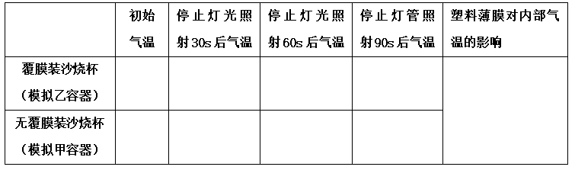  迁移运用2：结合以上探究，说明与成都相比，拉萨昼夜温差大的原因。（2分）
活动意图说明：
教师利用学生自主实验视频，让学生观察、分析，加强学生的理解， 并结合生活现象，引导学生理解大气保温作用原理，为学生完整绘制大气受热过程示意图做铺垫。

7.板书设计
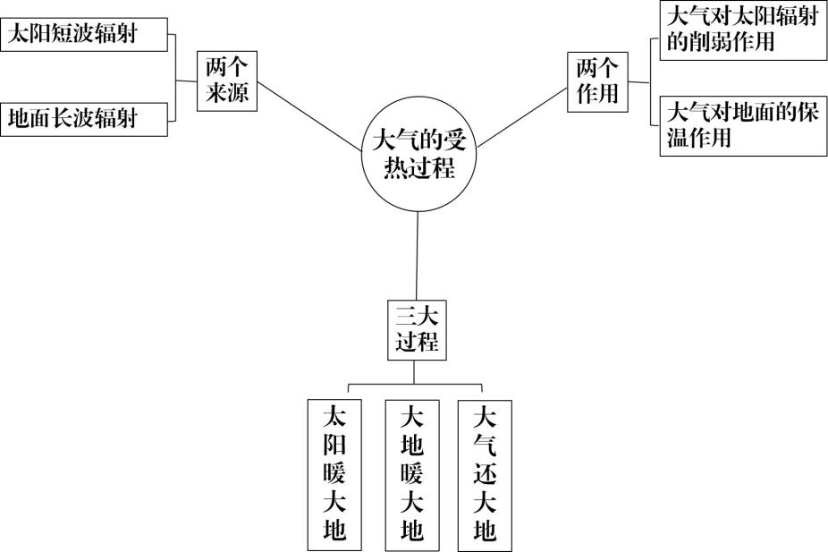
8.作业与拓展学习设计
一、检测类题目（必做）（书面类，全体学生，检测目标1、2、3）
大气中二氧化碳含量增多导致全球气候变化，已成为全球关注的热点问题。下图为地球热量平衡示意图。读图回答下题。
1.与阴雨天气相比，晴朗天气下的地面获得相对较多的辐射是
A．① B．② C．③ D．④
2.二氧化碳含量增多，导致大气对地面保温作用增强。下列数字所示环节体现大气保温作用的是
A．① B．② C．③ D．④
读下图，回答下面两题。
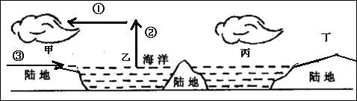
3.上图中甲、乙、丙、丁四地位于同一纬度，其中昼夜温差最小的是
A．甲 B．乙 C．丙 D．丁
4.谚语说“十雾九晴”的意思是冬季大雾多出现在晴天，其原因是
A.晴天时，大气中尘埃多，凝结核多，易成雾
B.晴天时，大气中水汽的绝对含量多而成雾
C.晴天时、大气逆辐射弱，地面气温低，水汽易凝结成雾
D.晴天时、地面水汽蒸发强易成雾
二、探究、实践类题目（选做）（探究实践类，部分学生）
以小组为单位查阅文献和网络收集资料，说出月球表面的气温特征，并分析其形成原因。
9.总结与反思
我将从本节课学习目标的确立、教学资源的整合和问题情境创设、学习活动的开展三个方面进行反思。
首先是学习目标的确立。本部分是自然地理乃至高中教学的重点和难点，在必修一有着承上启下的作用，大部分学生在高一阶段都能够背诵十五字口诀“太阳暖大地，大地暖大气，大气还大地”，但是对于这个过程不同环节的影响因素不清楚，也不能利用原理解释地理现象，解决地理问题，对于不同的辐射对地温、气温、光照产生的影响容易混淆。课程标准中说明过程是基础，解释地理现象是难点，也是常考点。如何才能让学生运用原理解释问题呢？我们老师要为他们提供一个支架，搭建一个桥梁，帮助他们总结大气受热过程中的影响因素，形成结构化的知识框架和答题模板。如何让学生在成因分析和理解上更准确呢？我拆解大气受热过程，归纳每个环节的影响因素，并运用及时的巩固练习检测其目标达成情况。
在教学资源的整合上，我整合了以前做过的实验和教材上的示意图和文字说明，采用“小步子”原理，通过设计问题链和进阶性的任务，并通过让学生自主实地检测、模拟实验获取数据，用以展示地理现象，或是解释影响地理现象的主要因素。在区域对比中业主要选取了我们的近邻西藏拉萨作为对比对象，这样的资源整合能够激发学生的兴趣，将抽象的原理转化呈形象的图像或是生活现象，让学生掌握知识，能自主建构起大气受热过程三环节思维模型。
在学习活动的开展中我将一些重要的概念和规律呈现出来，引导学生在问题解决中归纳影响因素，又运用我们的结论迁移到其他问题的解决上，相关知识得到两次强化。
对于本节课，我还有如下的地方需要改进。一方面是容量较大，学生自主思考和探索的时间被压缩；其次，无论是实地观测还是模拟实验，装备和影像都可以进一步优化，在课程中可以让学生设计或是测量相关现象，促进理解；另外，本部分可以引入“收—支”思维来分析地温与气温的变化，本节课也没有具体展开。

